Прокурорским работником проведена профилактическая беседа в ГУ «Смолевичский районный центр гигиены и эпидемиологии»

В рамках правового просвещения и формирования антикоррупционной культуры состоялась встреча коллектива ГУ «Смолевичский районный центр гигиены и эпидемиологии» с помощником прокурора района Рубан А.А. Целью мероприятия стало повышение юридической грамотности работников и минимизация коррупционных рисков в повседневной деятельности.

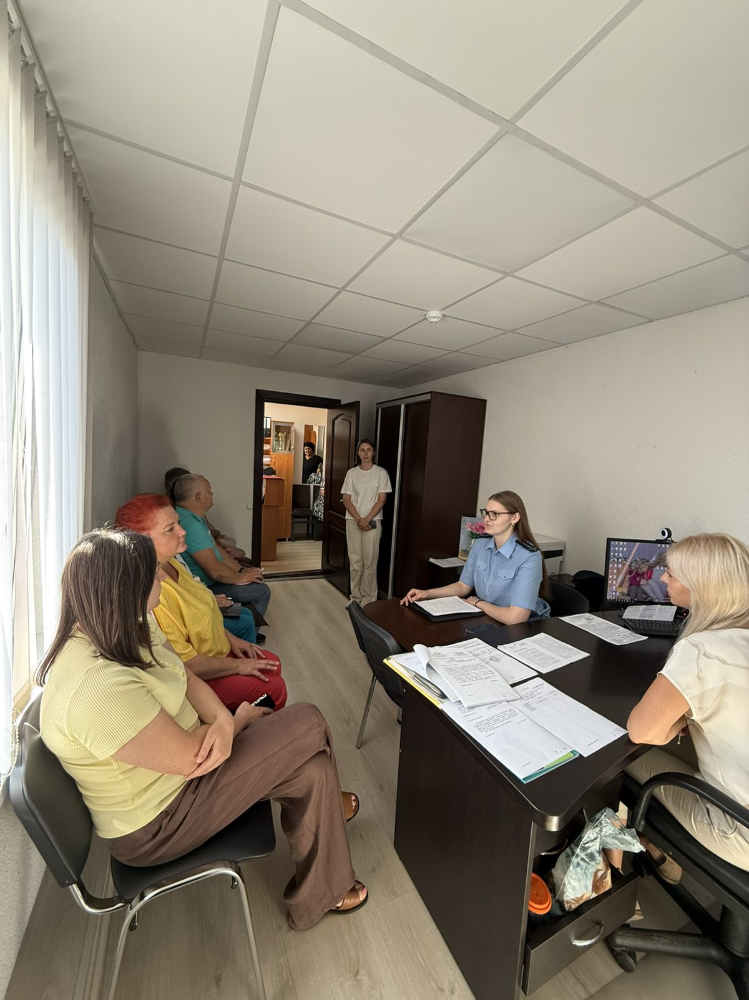

Особое внимание в ходе выступления было уделено практическим аспектам профилактики. Прокурорским работником подробно разобраны ключевые меры предосторожности:
Строгое соблюдение законодательства при принятии решений, связанных с распределением ресурсов, закупками и оказанием услуг.
Исключение фактов конфликта интересов, когда личная или родственная заинтересованность сотрудника может повлиять на объективность его работы.
Своевременное информирование руководства или контролирующих органов о любых попытках склонения к противоправным действиям.
В завершение встречи участники обсудили алгоритм действий при возникновении спорных или провокационных ситуаций. Руководство организации отметило, что подобные профилактические мероприятия проводятся на регулярной основе для поддержания прозрачности рабочего процесса и строгого соблюдения законодательства.

Помощник прокурора Смолевичского района
юрист 2 класса
А.А.Рубан

